D0426PC端WeLink 7.16.4版本更新内容介绍
- 会议页面切换新版
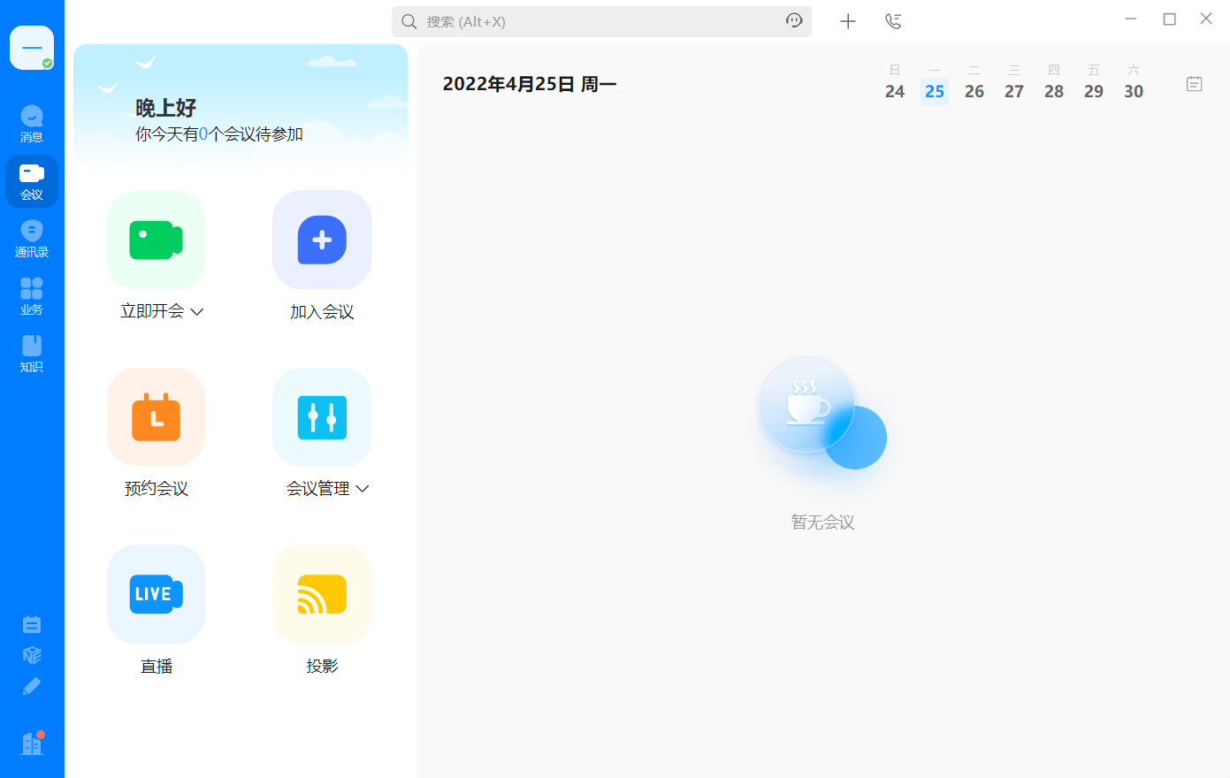
- 消息
· 支持复制文件到聊天框，双击可打开文件。
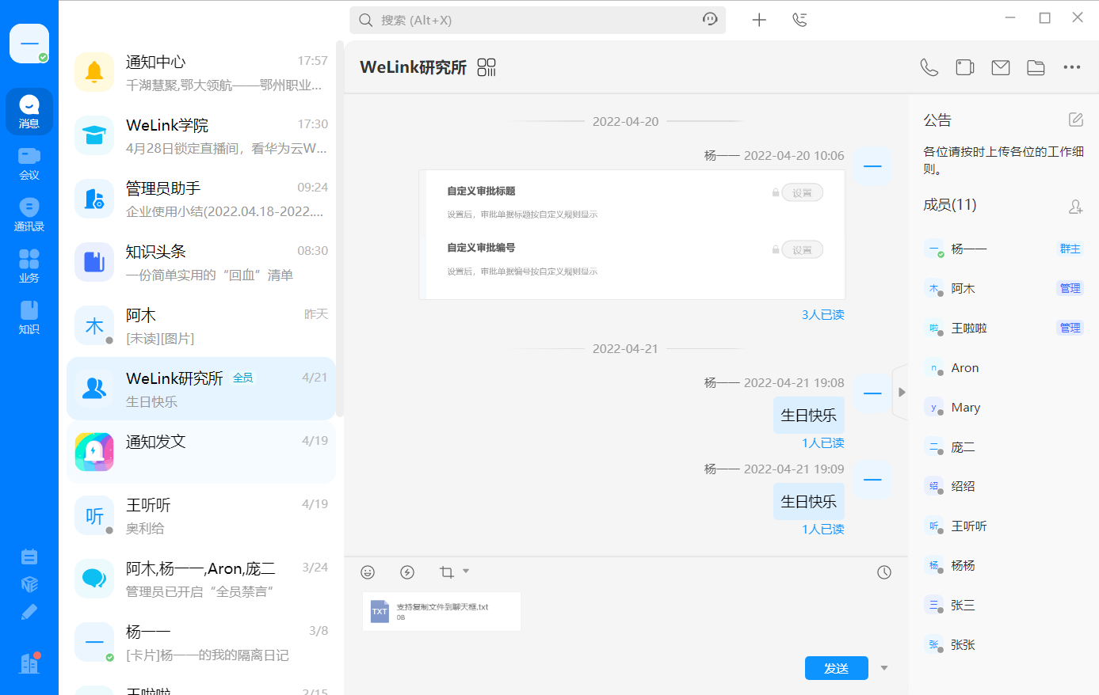
3. 公众号
· 通讯录菜单栏新增公众号入口，点击公众号可进入详情页。
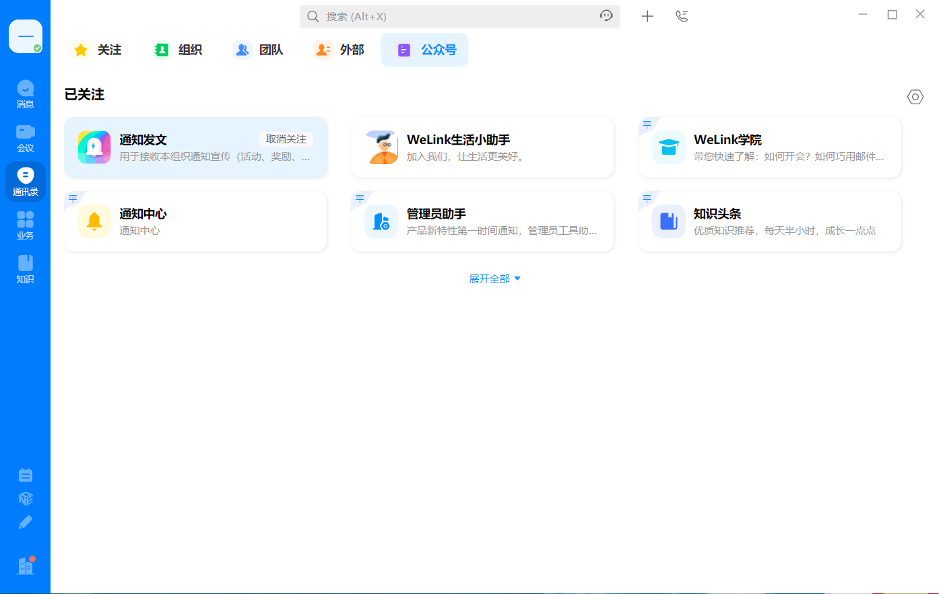
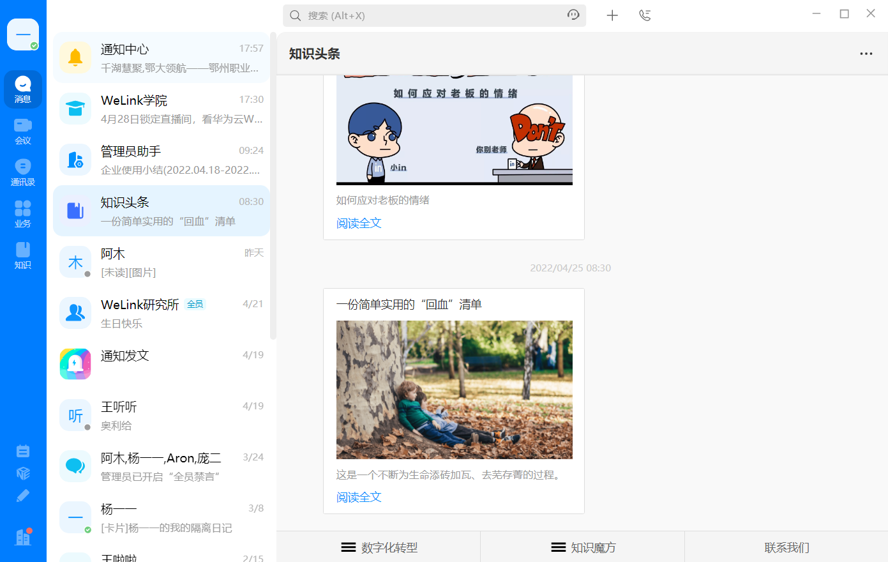
4. 云空间
· 文件查看页面新增操作按钮。
